**作业1**

**板书：《At Christmas》**

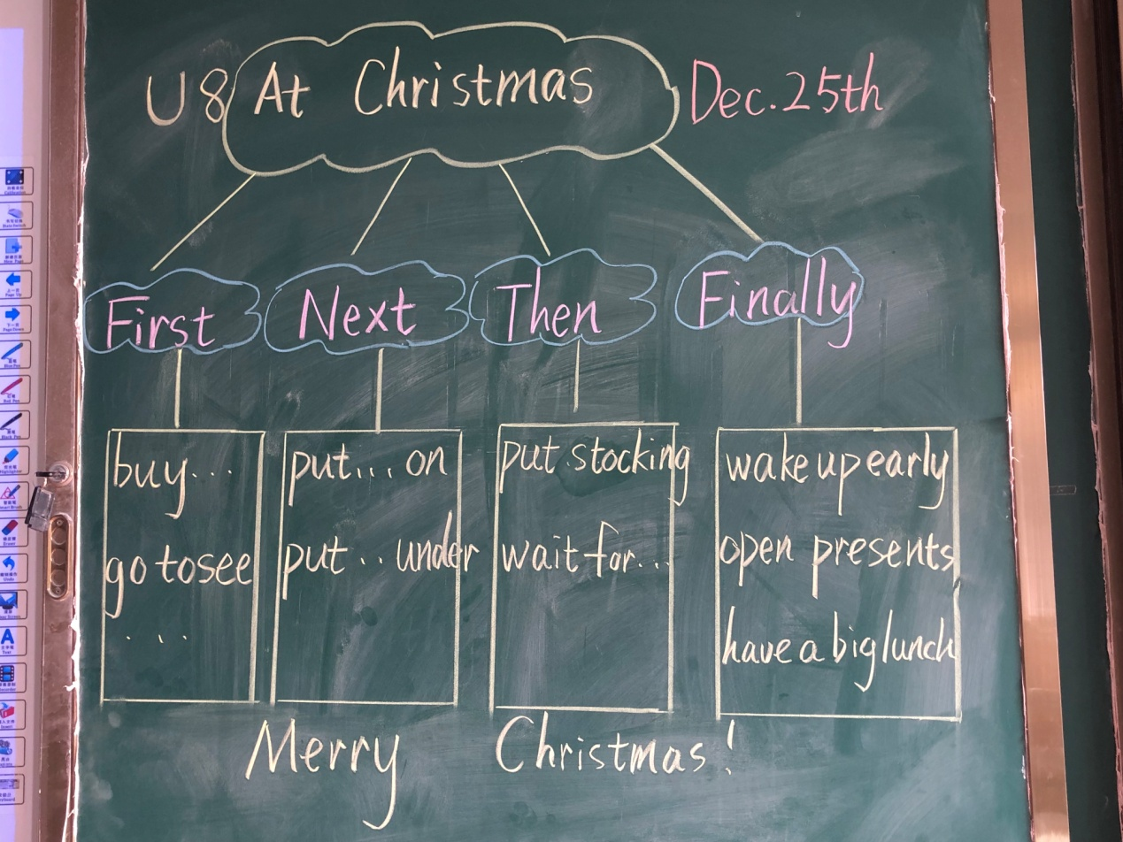

《At Christmas》本单元的话题是圣诞节。本单元涉及的活动有购买圣诞树和圣诞礼物、圣诞老人讲圣诞心愿、装饰圣诞树等，都是学生非常感兴趣的体验活动，具有浓浓的节日氛围。本单元的story time有很强的活动发展的先后顺序，在每段的开始都以first, next, then, finally先后顺序关系的副词展开。所以板书以四个顺序副词为中心，并且加入每个时间点相对应的主要活动。通过这个板书式思维导图帮助学生加深对文本脉络的理解和记忆。

**问题：如何在语篇教学中提升学生的思维品质？**

在英语主题式教学的课堂中，话题的选择与设计可以有效地服务于主题所构建的学习语境。在主题的引领下，学生学习、体验、感知不同话题，有利于将英语知识和技能与真实语境相联系，使英语课堂更加贴近学生真实的生活，使学生在话题营造的语境中走入丰富多彩的世界，体验情感，交流思想，进行自主研讨和学习。这样的课堂教学充分重视学生的主体地位，能发挥学生的主观能动性，营造和谐、民主的师生关系，激发学生学习英语的热情和学习欲望，从而达到在英语教学中培养学生核心素养的目标。